**SÃO PAULO TECH SCHOOL**

**ANÁLISE E DESENVOLVIMENTO DE SISTEMAS**

GIOVANA ZUKAUSKAS - 01241030

PEDRO LEÃO - 01242003

SHELLY NADUDVARI - 01242093

ANA KAROLINE - 01242111

ARIEL CRISTINA - 01242000

KAIQUE ADEMAR - 01242083

**SOLUÇÃO PARA MEDIÇÕES DE DIESEL EM TANQUES**

**DOCUMENTAÇÃO TI**

**GRUPO 7**

**São Paulo**

**2024**

**CONTEXTO -**

O óleo diesel é um combustível líquido derivado de petróleo, utilizado em motores ciclo Diesel (de combustão interna e ignição por compressão), composto majoritariamente por hidrocarbonetos com cadeias de 8 a 16 carbonos, podendo conter, em menor proporção, nitrogênio, enxofre e oxigênio. É formulado através da mistura de diversas correntes como gasóleos, nafta pesada, diesel leve e diesel pesado, provenientes das diversas etapas de processamento do petróleo bruto.

A figura abaixo demonstra o mapeamento dos fluxos logísticos de produção, transporte e armazenagem de óleo diesel A. O mapeamento foi da origem ao destino dos fluxos, conectado entre si pelos modos de transporte.

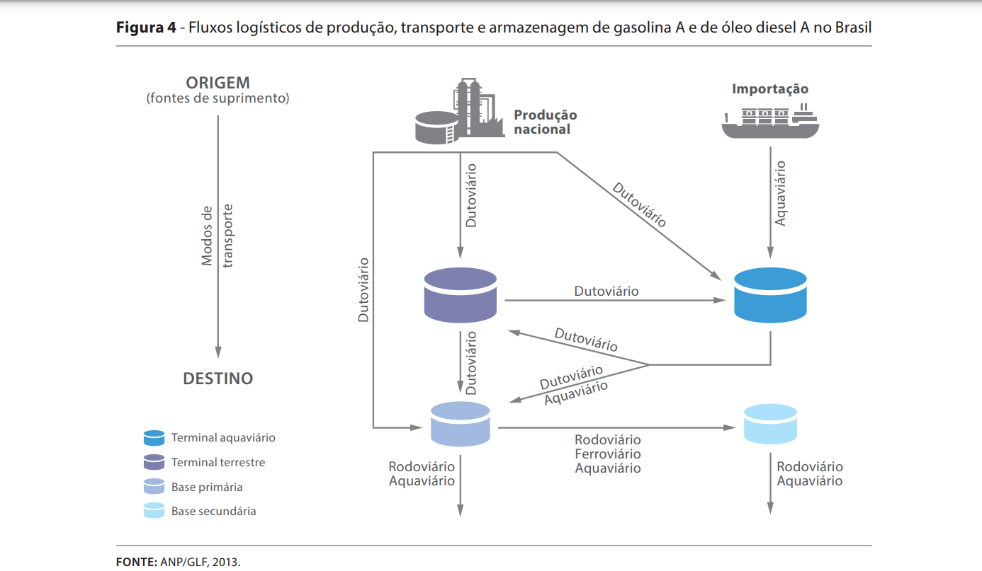

Principais Aplicações do óleo diesel

* Veículos de transportes de passageiros e de cargas leves, pesados e extrapesados.
* Geradores de energia e máquinas e veículos agrícolas, uso em mineração e obras civis.
* Máquinas industriais, usinas térmicas para o sistema elétrico integrado, geradores de emergência e auxiliar.
* Locomotivas ferroviárias.

As refinarias da Petrobras produzem óleos diesel A, de origem do petróleo, e o diesel C, diesel coprocessado com matéria-prima renovável de origem vegetal ou animal, ambos isentos de biodiesel. As companhias distribuidoras, por sua vez, realizam a adição de biodiesel aos óleos diesel A ou C, de acordo com o teor vigente na legislação, que passam a se chamar óleos diesel B.  
Esses produtos são então disponibilizados nos postos de combustível, pontos de abastecimento de frotas e nos tanques de armazenagem das mais diversas unidades industriais dos usuários.

Depois de fechar a compra de combustíveis para reabastecimento das máquinas, você percebe que foi descarregado menos combustível do que foi comprado.

Esse tipo de situação não é tão incomum quanto se pensa, afinal, podem existir diversas razões para que isso ocorra.

A primeira situação que nos vem à cabeça é a sensação de ter sido enganado pelo fornecedor ou pela transportadora. Porém, essa nem sempre é a situação real.

A variação pode ter ocorrido motivada pelo fenômeno químico conhecido como dilatação volumétrica de materiais, que é um tipo de dilatação térmica.

Neste fenômeno, quando a temperatura de um determinado material aumenta ou diminui, seu volume também vai aumentar ou diminuir.

Dessa forma, na hora de fazer a reposição dos combustíveis, o volume de combustível armazenado em um caminhão-tanque pode ser reduzido ou aumentado de acordo com a redução da temperatura ambiente, o que resultará em um volume bruto relativamente diferente quando do momento do enchimento dos tanques da fazenda.

Porém, é importante salientar que essa variação do volume do combustível costuma ser bem reduzida. Por isso, variações muito grandes precisam ser melhor investigadas.

A [legislação da Agência Nacional do Petróleo, Gás Natural e Biocombustíveis (ANP)](http://www.anp.gov.br/publicacoes/cartilhas-e-guias/3873-cartilha-do-posto-revendedor-de-combustiveis) mostra que quando for constatada perda do estoque físico de combustível superior a 0,6%, caberá ao Posto Recebedor proceder à apuração das causas e, se detectado vazamento para o meio ambiente, providenciar os reparos necessários.

O mesmo acontece se a variação for superior ao limite máximo (Sobra 0,6%), devendo ser acompanhado durante o processo do recebimento até a queima nas máquinas se os volumes em litros manterão essa sobra, ou essa falta.

**Temperatura ideal para armazenamento do Diesel**

Para que seu óleo diesel não sofra com oxidação a temperatura adequada que o óleo diesel deve ter enquanto estiver armazenado é 21 graus Celsius.Diferença de temperatura da causa condensação, que vai trazer mais água ao diesel e ajudar no processo de proliferação bacteriana.

Monitorar a temperatura do diesel é essencial para prevenir problemas associados à dilatação e garantir a qualidade do combustível. O diesel se expande quando aquecido e contrai quando esfriado. O controle de temperatura ajuda a evitar problemas como a formação de parafinas em climas frios, onde o diesel pode gelar e obstruir sistemas de combustão. Em climas quentes, a temperatura elevada pode aumentar a volatilidade e reduzir a eficiência do diesel. A dilatação do diesel pode causar variações no volume do combustível armazenado, por isso monitorar e manter o nível do diesel no tanque dentro de faixas seguras e eficientes assegura que o diesel não ultrapasse ou fique abaixo dos limites desejados. O nível muito alto pode resultar em transbordamentos, enquanto o nível muito baixo pode causar danos às bombas e outros equipamentos.

Imagine um tanque de armazenamento de diesel em uma refinaria. Durante o verão, a temperatura do diesel pode subir para 30°C. Sem controle adequado, o diesel se expandirá, aumentando o volume e possivelmente causando um transbordamento se o tanque estiver cheio. Sensores de temperatura forneceriam dados críticos para ajustar o volume do diesel, enquanto o controle de nível garante que o diesel esteja sempre dentro das faixas seguras e operacionais. Juntos, esses sistemas ajudam a prevenir problemas operacionais, garantir a segurança e otimizar o uso do combustível.

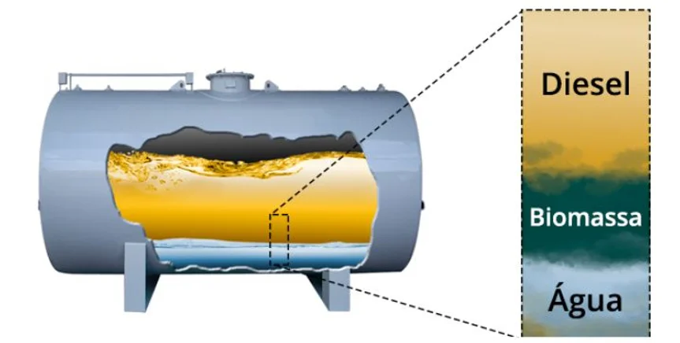

**OBJETIVO -**

Realizar o monitoramento em tanques de armazenamento de diesel via coleta de dados sobre a dilatação e a retração do diesel, pois ele muda seu volume tendendo a oxidar e perder sua qualidade de acordo com a temperatura em que está armazenado e isso pode gerar perdas financeiras para empresas que comercializam o diesel, sendo importante ter esse monitoramento tanto quando se recebe o diesel quanto quando se envia o diesel. Para isso usaremos os sensores de temperatura (LM35) e de ultrassom (HC-SR04) numa placa Arduino Uno R3, que serão utilizados na coleta de dados dessa variação de volume do diesel e com eles fornecer ao nosso cliente informações para ajudar na sua tomada de decisão sobre seu estoque.

**JUSTIFICATIVA -**

Monitorar a temperatura do diesel é uma prática essencial que afeta diretamente a qualidade do combustível. Usando uma estimativa de preço do diesel de R$ 6,00 por litro e a densidade de 0,84 kg/L, o custo da massa do diesel ficaria em torno de R$7,14/kg. Considerando uma média de 200.000 litros de armazenamento de diesel de uma empresa de pequeno a médio porte, resultamos em um valor de R$1.428.000 em produto. Se considerarmos uma média de desperdício de 1,5% [(baseando-se no estudo disponibilizado neste artigo)](https://link.springer.com/article/10.1007/s40572-015-0074-8) causado por problemas como vazamentos em tanques e perda de diesel devido à má monitoração, pode haver cerca de R$21.420 perdidos em produto.

**ESCOPO -**

Descrição resumida do projeto:

O projeto irá monitorar a massa de Diesel em tanques, coletando e registrando dados de seus níveis e temperatura, assim servindo de suporte para que seja feita posterior revisão e adequação pelo devido responsável.

Resultados esperados:

Com o a implementação correta do nosso projeto, é esperado que nosso cliente se conecte à nossa plataforma, onde terá acesso ilimitado a dados e gráficos que influenciarão suas posteriores decisões e resultará num maior controle do seu negócio.

Requisitos:

**Arduino**

* **Sistema de coleta de dados:** Deverá haver um código para os sensores no Arduino gerar dados

**Banco de Dados**

* **Gravar dados no Banco de Dados:** Haverá uma API para fazer a devida coleta e armazenamento dos dados.

**Site institucional**

* **Página inicial:** Deve conter uma breve apresentação do projeto e uma conexão com a aquisição do nosso serviço
* **Sobre nós:** É onde será apresentado a missão, visão e valores do nosso negócio. Será acessado pela barra superior do site.
* **Calculadora financeira:** O principal objetivo dessa página é convencer nosso potencial cliente a escolher nosso serviço
* **Tela de Login:** Para acessar nosso sistema e a página do cliente, será preciso identificar usuário e senha. Haverá um ícone que quando interagido abrirá uma caixa para a inserção desses valores, possibilitando uma ação mais rápida, intuitiva e sem distrair o usuário do conteúdo principal.
* **Cadastro:** Uma página para que o cliente possa criar um usuário e senha para acessar o painel central
* **Recuperação de senha:** Sistema necessário para caso o cliente esqueça seu acesso e deseje recuperá-lo. Ele será atendido por e-mail onde serão solicitados alguns procedimentos para que possa trocar a senha.
* **Painel central:** A página principal do nosso site. É onde estarão os gráficos, dashboard e dados coletados pelos sensores e armazenados no banco de dados.

Limites e exclusões:

Nosso serviço não poderá ser implementado em tanques com teto flutuantes, ou seja, a aplicação é restrita para tanques com teto fixo onde os sensores de ultrassom possam mensurar a diferença de espaço entre o teto e a superfície do líquido Óleo Diesel S – 10.

O sensor deverá ter acesso contínuo à internet para o envio dos dados coletados para os servidores que farão a contabilização e abstração das informações.

Nosso sistema não deverá ser usado na transportação do Diesel;

Não oferecemos a manutenção dos sensores e dispositivos, apenas do sistema de monitoramento;

O produto foi feito para o monitoramento exclusivo de Diesel. Não nos responsabilizamos pelo uso em qualquer outro tipo de substância.

A equipe não fará o monitoramento do ambiente, apenas fornecemos os materiais descritos neste contrato e as informações. A instalação e o monitoramento dos dados fornecidos ficarão sob responsabilidade do cliente.

Não fornecemos ar-condicionado ou sistema de ventilação para o controle da temperatura.

Macro Cronograma:

|  |  |  |
| --- | --- | --- |
| **Etapa** | **Descrição** | **Duração** |
| **1. Planejamento** | Definição de requisitos e escopo | 15 dias |
| **2. Análise** | Análise de viabilidade e risco | 10 dias |
| **3. Design** | Site Institucional | 15 dias |
| **4. Desenvolvimento** | Calculadora Financeira | 10 dias |
| **5. Instalação e Configuração** | Instalação e configuração IDE Arduíno | 7 dias |
| **6. Inserção de Registros** | Execução do script e inserção dos registros | 10 dias |

Recursos necessários:

* **Humanos:** Um Web Designer, um analista e desenvolvedor de sistemas, um profissional em Arduino e um engenheiro de dados.
* **Equipamentos:** Mini protoboard, Jumpers, Placa Arduino Uno R3, Sensor de distância HC-SR04, Sensor de Temperatura LM35
* Materiais: *qual a diferença disso para equipamento?*

*Premissas:*

O Arduino deverá ser constantemente estar conectado ao um dispositivo para receber energia e passar dados ao sistema.

O cliente deverá ter acesso à Internet para poder usar o website, assim como possuir um cadastro no nosso serviço para interação com o painel central.

O projeto será documentado de forma clara e detalhada a partir de gráficos, para que os clientes possam fazer a organização de seus ambientes de armazenamento de obras da forma correta ou ideal.

O sistema de medição atenderá a todas as normas e regulamentações pertinentes relacionadas ao armazenamento de combustíveis e medição volumétrica.

O tanque de armazenamento de diesel está em condições estáveis, sem deformações significativas ou irregularidades que possam afetar as medições de nível e volume.

Informações como as propriedades físicas do diesel e de seu coeficiente de expansão térmica, e a densidade volumétrica a uma temperatura conhecida, serão fornecidas pelo cliente e precisarão ser atualizadas conforme quaisquer alterações de aplicação.

Riscos e restrições:

* Caso o Arduino não seja instalado da forma correta, poderão ocorrer falhas na coleta dos dados.
* Sem uma internet com boa velocidade de navegação podem ocorrer problemas no sistema de monitoramento.

Partes interessadas (stakeholders):

O projeto é voltado para a acurácia na medição de tanques de Diesel que são mais utilizados em Refinarias e Centros

Distribuidores de Diesel, como refinarias e centros de Abastecimento.